实验报告（第二次上机）

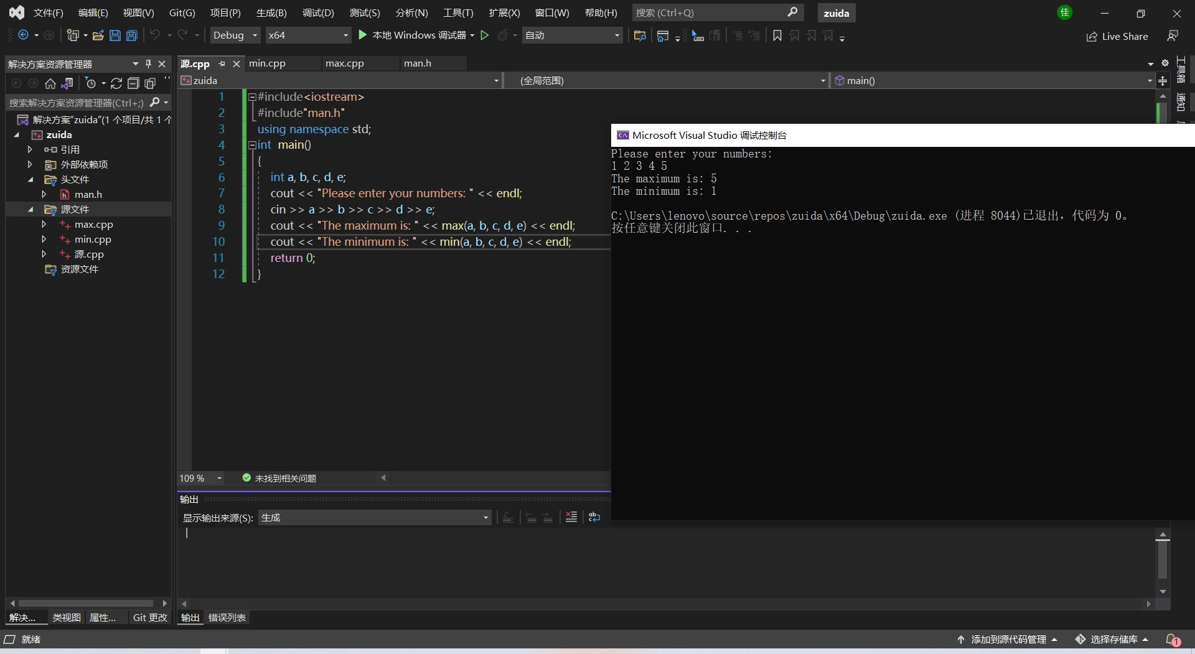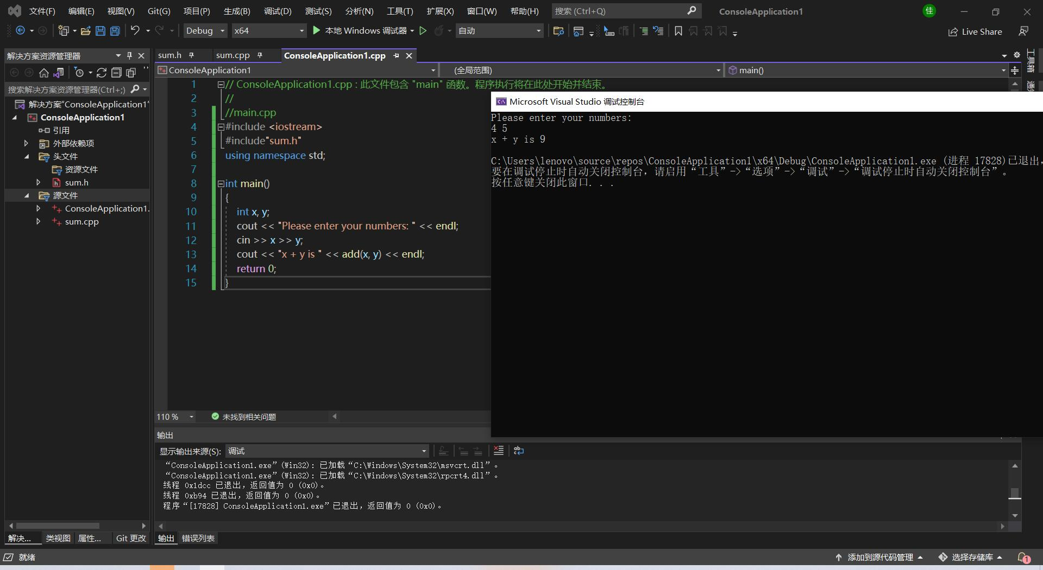

本次实验我学会了如何利用多文件进行编程，此方法能将所需函数通过文件的形式进行保存，以便将来需要使用时能够通过头文件的形式进行调用，极大地减少了编程时函数的定义，提高了编程效率。遇到了自己当时不知道如何编写的C++语言题目如何编写，通过自己的学习和同同学的交流后，试编和改错，最后能够顺利的编写出来，带来的也有成就感。并增加了我们对C++语言的兴趣和学好C++语言的信心。